МИНОБРНАУКИ РОССИИ

**Федеральное государственное бюджетное образовательное**

**учреждение высшего образования**

**«Санкт-Петербургский государственный**

**архитектурно-строительный университет»**

|  |  |
| --- | --- |
| Факультет: | Строительный |
| Кафедра: | Прикладная Математика и Информатика |

|  |
| --- |
| ОТЧЕТ |
|  |
| *наименование практики* |
| Вариант 20 |

|  |  |  |  |
| --- | --- | --- | --- |
| Студент: | Климов Александр Евгеньевич | | |
| Направление подготовки | | 01.03.02 – Прикладная математика и информатика | |
|  | |  | |
| Группа: | 1-ПМИ-1 | | |
|  | |  | |
| Руководитель СПбГАСУ: | | |  |
| *Ф.И.О., должность* | | | *подпись* |
| Оценка: |  | | |

Санкт-Петербург

2019г

Оглавление

Методы оптимизации 3

1. Опознание проблемы 3

2. Построение модели 3

3. Решение 3

4. Проверка адекватности модели 3

Решение задач 4

1.Краски 4

2.Транспортная задача. 7

3.Задача о назначениях 10

4.Решение системы нелинейных алгебраических уравнений 12

5.Задача о раскрое и минимум обрезков. 14

6.Модель управления запасами. 17

7.Контрольная работа(Задача_1). 20

8.Контрольная работа(Задача_2). 23

# Методы оптимизации

В реальной жизни для того, чтобы рационально решить какую-то задачу вводят такую операцию, как оптимизация.

Для того, чтобы выбрать оптимальное решение, необходимо, чтобы задача имела больше одного решения, а также существовал критерий, по которому оценивается оптимальность решения.

Этапы оптимизации:

1. Опознание проблемы

Идет формулировка цели исследования, выявление возможных альтернатив и выявление присущих системе ограничений, условий и требований.

1. Построение модели

Модель позволяет дать быстрый ответ на вопрос, на который в реальной жизни могли потребоваться годы, она позволяет проводить широкое экспериментирование, которое на реальном объекте провести невозможно. При построении модели важно учитывать главные свойства объекта, пренебрегать второстепенными свойствами, а также уметь отличать главные от второстепенных. Также должны быть установлены количественные соотношения для выражения целевой функции, ограничений в виде функций от управляемых переменных.

1. Решение

Кроме получения ответа на вопрос об оптимальном решении должна быть информация об изменении решений, при изменении параметров.

1. Проверка адекватности модели

При решении оптимизационной задачи зачастую мы не знаем, как должен выглядеть ответ, поэтому имеет смысл построить несколько математических моделей для дальнейшего сравнения результатов.

# Решение задач

## 1.Краски

Фабрика изготавливает 3 вида красок. Для их производства используются 3 исходных продукта – С, В и A. Суточные запасы этих продуктов составляют 7, 5 и 8 т соответственно. Расход на 1 т приведен в таблице.

Таблица

Условие

|  |  |  |  |  |
| --- | --- | --- | --- | --- |
| Исходный продукт | Расход на 1 т | | | Запас |
| 1 | 2 | 3 |
| C | 1 | 3 | 2 | 7 |
| B | 2 | 3 | 3 | 5 |
| A | 2 | 1 | 4 | 8 |

Суточный спрос на краску 2 никогда не превышает спроса на 1 краску более 3 т. Спрос на 2 краску менее 2 т. Оптовые цены соответственно составляют 25000 руб./т, 35000 руб./т и 65000 руб./т.

Какое количество краски каждого вида надо производить для увеличения дохода?

Начнем решать, согласно алгоритму:

1.Пусть x ,y, z- количество производимой краски в сутки(x -1 краска, y-2, z-3)

2.Целевая функция 

3.Обозначим условия

Количество исходного продукта C не может превышать 7 тонн, отсюда , аналогично для продукта B  и A . Также, очевидно, что .

Таблица

Введение переменных и целевой функции

|  |  |  |  |  |
| --- | --- | --- | --- | --- |
| *Исходный продукт* | *Расход на 1 т* | | | *Запас* |
| 1 | 2 | 3 |
| C | 1 | 3 | 2 | 7 |
| B | 2 | 3 | 3 | 5 |
| A | 2 | 1 | 4 | 8 |
| *Переменные* |  |  |  |  |
| *x* | *y* | *z* |  |  |
| 0 | 0 | 1,666667 |  |  |
| *Целевая функция* |  | *108333,3* |  |  |
| *Ограничения* |  |  |  |  |
| 3,3333333 | 7 |  |  |  |
| 5 | 5 |  |  |  |
| 6,6666666 | 8 |  |  |  |
| 0 | 3 |  |  |  |
| 0 | 2 |  |  |  |

В ячейке A14 находится формула “=A9+2*C9+3*B9”;

А15 =2*A9+3*B9+3*C9;

А16=2*A9+B9+4*C9;

A17=C9-B9;

A18=A9;

C9 =35000*A8+37000*B8+25000*C8.

Воспользуемся поиском решений

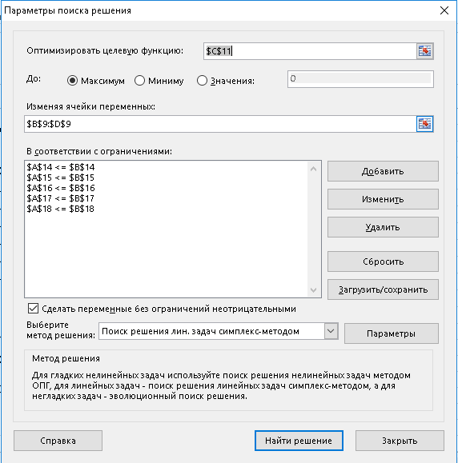

Рисунок 1.1

Результатом будет максимизированная дневная выручка фирмы от продаж определенного объема каждой краски  рублей.

Также возможно графическое решение

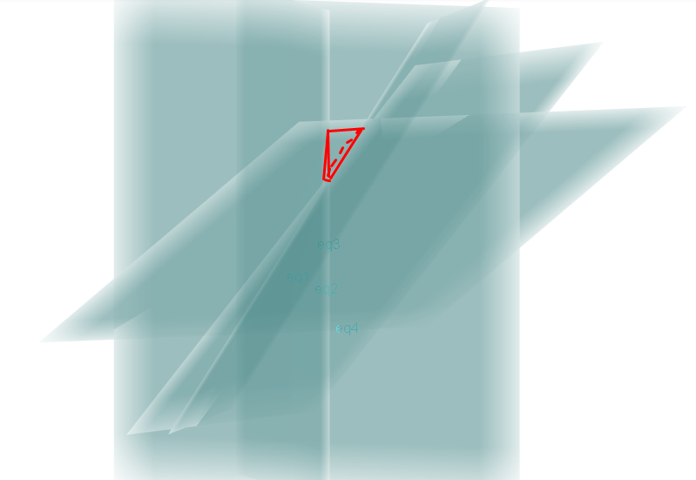

Рисунок 1.2 Графическое решение

Необходимо изобразить все ограничения как поверхности, область, подходящая нам будет множеством решений, а максимальное из него- нашей целевой функцией. Область, выделенная красным-примерная ОДР.

## 2.Транспортная задача.

Имеются *n* пунктов производства и *m* пунктов распределения продукции. Стоимость перевозки единицы продукции с *i-го* пункта производства в *j-й* центр распределения *cij* приведена в таблице, где под строкой понимается пункт производства, а под столбцом – пункт распределения. Кроме того, в этой таблице в *i-ой* строке показан объем производства в *i-м* пункте производства, а в *j-м* столбце указан спрос в *j-м* центре распределения, минимизирующий суммарные транспортные расходы.

Таблица

Условие

|  |  |  |  |  |  |
| --- | --- | --- | --- | --- | --- |
|  | Стоимость перевозки единицы продукции | | | | Объемы поставки |
|  | 5 | 9 | 3 | 10 | 10 |
|  | 3 | 10 | 5 | 9 | 35 |
|  | 7 | 2 | 3 | 8 | 20 |
|  | 8 | 5 | 11 | 2 | 32 |
|  | 5 | 9 | 10 | 5 | 20 |
| Объемы производства | 50 | 10 | 30 | 10 |  |

Подобные задачи бывают сбалансированными и несбалансированными, задача считается сбалансированной, если объем производимой продукции равен объему поставляемой. В нашем случае объем производства (100) меньше, чем объем поставки (117), в таких случаях вводят дополнительный (фиктивный) пункт приёма продукции. Стоимость перевозки из него будем считать равной 0,75$ за единицу товара.

Таблица

|  |  |  |  |  |  |  |
| --- | --- | --- | --- | --- | --- | --- |
|  | Стоимость перевозки единицы продукции | | | | | Объемы поставки |
|  | 5 | 9 | 3 | 10 | 0,75 | 10 |
|  | 3 | 10 | 5 | 9 | 0,75 | 35 |
|  | 7 | 2 | 3 | 8 | 0,75 | 20 |
|  | 8 | 5 | 11 | 2 | 0,75 | 32 |
|  | 5 | 9 | 10 | 5 | 0,75 | 20 |
| Объемы производства | 50 | 10 | 30 | 10 | 17 |  |

1.За переменные  возьмём объем продукции, перевозимой из *i*-ой фабрики в *j*-ый город, стоимость перевозки .

Таблица

Введение переменных и целевой функции

|  |  |  |  |  |  |
| --- | --- | --- | --- | --- | --- |
|  |  |  |  | *Доп.Пункт* |  |
| 0 | 0 | 10 | 0 | 0 | **10** |
| 35 | 0 | 0 | 0 | 0 | **35** |
| 0 | 0 | 20 | 0 | 0 | **20** |
| 0 | 10 | 0 | 10 | 12 | **32** |
| 15 | 0 | 0 | 0 | 5 | **20** |
| 50 | 10 | 30 | 10 | 17 | 352,75 |

Элементы, выделенные полужирным начертанием-суммы соответственных строк или столбцов, а ячейка G16 имеет формулу “=СУММПРОИЗВ(B3:F7;B11:F15)”.

2.Тогда общая стоимость будет равняться .

3.Ограничения

Очевидно, что ,-целые, также необходимо, чтобы объемы до и после совпадали

Воспользуемся поиском решений

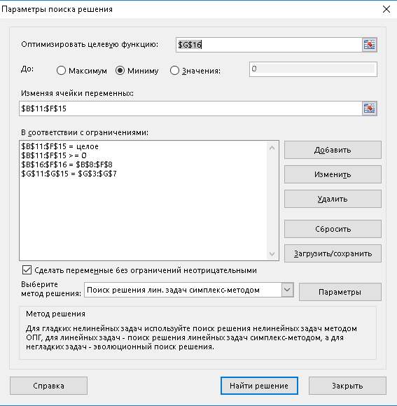

Рисунок 2.1

Ответом будет минимальная стоимость перевозки продуктов, равная 340$(мы вычли разницу объемов, умноженную на 0,75$.

## 3.Задача о назначениях

Имеются *k* рабочих и *m* видов работ. Стоимость *cij* выполнения *i-м* рабочим *j-й* работы приведена в таблице, где рабочему соответствует строка, а работе – столбец. Необходимо составить план работ так, чтобы все работы были выполнены, каждый рабочий был занят только на одной работе, а суммарная стоимость выполнения всех работ была бы минимальной.

Таблица

Условие

|  |  |  |  |  |
| --- | --- | --- | --- | --- |
|  | Стоимость выполнения работ | | | |
| рабочие | 5 | 12 | 2 | 7 |
| 10 | 9 | 7 | 12 |
| 7 | 8 | 11 | 9 |
| 2 | 10 | 9 | 13 |
|  | 12 | 7 | 8 | 3 |
|  | Виды работ | | | |

Эта задача в некотором смысле схожа с предыдущей, она также несбалансированна и нам необходимо добавить одного фиктивного рабочего.

Таблица

Введение фиктивного рабочего

|  |  |  |  |  |  |  |
| --- | --- | --- | --- | --- | --- | --- |
|  | Стоимость выполнения работ | | | |  | |
| рабочие | 5 | 12 | 2 | 7 | 1 |
| 10 | 9 | 7 | 12 | 1 |
| 7 | 8 | 11 | 9 | 1 |
| 2 | 10 | 9 | 13 | 1 |
| 12 | 7 | 8 | 3 | 1 |
| *Доп.Рабочий* | 500 | 500 | 500 | 500 | 1 |
|  | Виды работ | | | |  | |

Тариф этого рабочего возьмем большим, чтобы он выбирался в последнюю очередь

Ход решения также схож:

1.За переменные  возьмём стоимость *j*-ой работы, выполняемой одним *i*-ым работником , он выполняет *j*-ую работу,  не выполняет.

Таблица

Заполнение матрицы х

|  |  |  |  |  |
| --- | --- | --- | --- | --- |
| **1** | **1** | **1** | **1** |  |
| 1 | 0 | 0 | 0 | **1** |
| 0 | 1 | 0 | 0 | **1** |
| 0 | 0 | 0 | 0 | **0** |
| 0 | 0 | 0 | 0 | **0** |
| 0 | 0 | 0 | 1 | **1** |
| 0 | 0 | 1 | 0 | **1** |
| **1** | **1** | **1** | **1** | 17 |

Элементы, выделенные полужирным начертанием-суммы соответственных строк или столбцов, а ячейка F16 имеет формулу =СУММПРОИЗВ(B2:E7;B10:E15)-500”.

2.Общая стоимость равняется .

3.Ограничения

Так как x принимает значения только 0 или 1, то 

Воспользуемся поиском решений

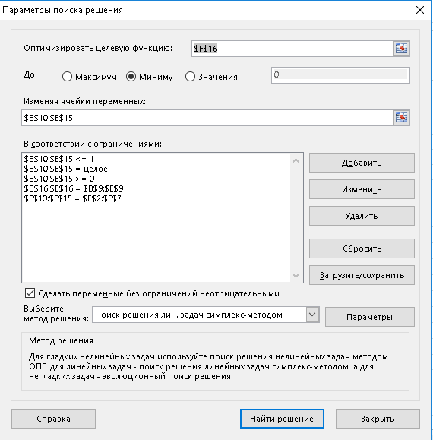

Рисунок 3.1

Ответом будет общая стоимость. Ответ 17

## 4.Решение системы нелинейных алгебраических уравнений

  


1.Очевидно, что за переменные возьмем *x,y* .

2.Целевую функцию выразим как 

3.Ограничений нет.

Для решения достаточно лишь

Таблица

Введение переменных и целевой функции

|  |  |  |
| --- | --- | --- |
| x | y |  |
| -1,79571 | 0,941384 | 1,22Е-05 |

С3 =(A3^2+2*B3^2-5)^2+(2*A3+7*B3-3)^2

Воспользуемся поиском решений

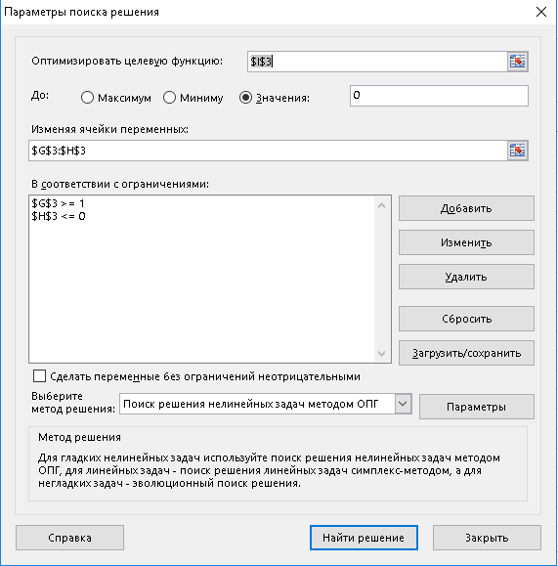

Рисунок 4.1

Корней может быть один или 2. Нашим ответом будет один из корней, для того, чтобы определить их количество будет рационально воспользоваться графическим способом решения- изобразим оба уравнения на одном графике

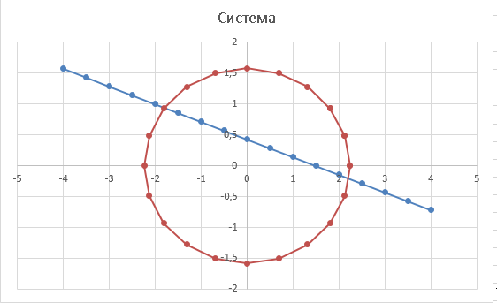

Рисунок 4.2 Графическое решение

Из графика легко найти корни (точки пересечения эллипса и прямой).

Наш поиск решений показал левый корень, для того, чтобы найти правый корень следует в ограничениях определить *x* или *y.*

5.Задача о раскрое и минимум обрезков.

Считая, что для раскроя используются стандартные рулоны шириной 30 футов, определите все возможные варианты установки режущей кромки для получения рулонов шириной 5; 20; 18 футов (5-200; 20-250; 18-150) и удовлетворите заказ, минимизируя количество отходов.

Для начала следует перебрать все возможные варианты разрезов, реализуем это кодом vba:

Private Sub CommandButton1_Click()

Range("A2:E100").Clear

k = 2

first_roll = CInt(Cells(1, 2))

second_roll = CInt(Cells(1, 3))

third_roll = CInt(Cells(1, 4))

For i1 = 0 To 6

For i2 = 0 To 1

For i3 = 0 To 1

s = 30 - first_roll * i1 - second_roll * i2 - third_roll * i3

If s >= 0 And s < 5 Then

Cells(k, 1) = "Вариант " & CStr(k - 1)

Cells(k, 2) = i1

Cells(k, 3) = i2

Cells(k, 4) = i3

Cells(k, 5) = s

k = k + 1

End If

Next

Next

Next

Cells(k, 1) = "Количество"

Cells(k, 2) = 200

Cells(k, 3) = 250

Cells(k, 4) = 150

End Sub

Теперь наша таблица выглядит как

Таблица

Условие

|  |  |  |  |  |  |
| --- | --- | --- | --- | --- | --- |
| Номер варианта разреза | 5 | 20 | 18 | Остатки | Переменные |
| Вариант 1 | 2 | 0 | 1 |  |  |
| Вариант 2 | 2 | 1 | 0 |  |  |
| Вариант 3 | 6 | 0 | 0 |  |  |
| Кол-во | 200 | 250 | 150 |  |  |

1.За переменные возьмем количество использований каждого вида разреза, получим 5 переменных .

2.Целевая функция будет выглядеть как 

Формула для ячейки с ней будет иметь формулу “ =E2*F2+E3*F3+E4*F4+5*(B2*F2+B3*F3+B4*F4-200)+20*(C2*F2+C3*F3+C4*F4-250)+18*(D2*F2+D3*F3+D4*F4-150)”

3.Ограничения

 а также, чтобы количество продукта удовлетворило заказу.

Воспользуемся поиском решений.

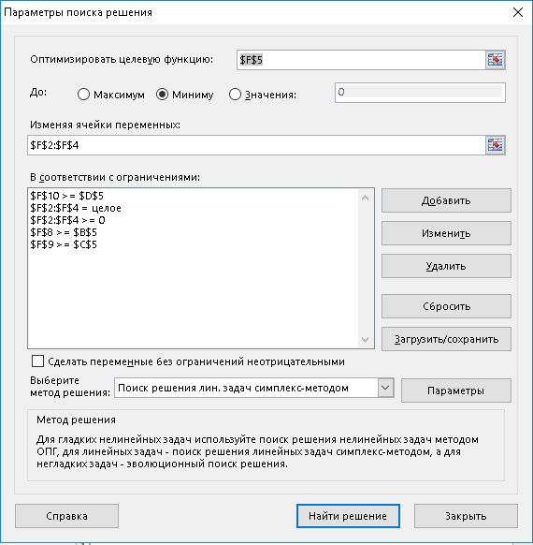

Рисунок 5.1

Проведя операцию получим

Таблица

Запись переменных

|  |  |  |  |  |  |
| --- | --- | --- | --- | --- | --- |
| Номер варианта разреза | 5 | 20 | 18 | Остатки | Переменные |
| Вариант 1 | 2 | 0 | 1 | 2 | 150 |
| Вариант 2 | 2 | 1 | 0 | 0 | 250 |
| Вариант 3 | 6 | 0 | 0 | 0 | 0 |
| Количество | 200 | 250 | 150 |  | 3300 |
|  | 800 | 250 | 150 |  |  |

F8== B2*F2+B3*F3+B4*F4

F9== C2*F2+C3*F3+C4*F4

F10== D2*F2+D3*F3+D4*F4

F5 и есть ячейка целевой функции

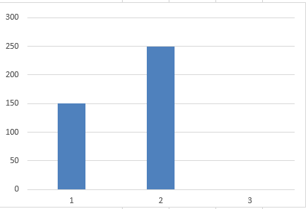

Рисунок 5.2 Гистограмма количества разрезов

## 6.Модель управления запасами.

Уличный продавец покупает журналы у издательства по цене 15 руб. за штуку, а продает по цене 26 руб. за штуку. Если товар не реализован, то продавец возвращает его издательству по цене 8 руб. за штуку. Считаем, что продавец реализует журналы пачками по 4 штуки. Продавец заметил, что за отчетный период он не реализовал ни одной пачки 4 раза, одну пачку – 6 раз, две пачки – 17 раз, три пачки – 14 раз, четыре пачки – 7 раз и при этом более 4 пачек никогда не продавал. Определить оптимальный объем закупки журналов, максимизирующий оптимальную прибыль.

Для нахождения максимальной прибыли достаточно оценить все возможные варианты

Таблица

|  |  |  |  |  |  |
| --- | --- | --- | --- | --- | --- |
| Покупает у издательства за шт. | 15 |  |  |  |  |
| Продает за шт. | 26 |  |  |  |  |
| Возврат за щт. | 8 |  |  |  |  |
| Реализации | 0 | 7 | 14 | 21 | 28 |
| Отчетный период | 4 | 6 | 17 | 14 | 7 |
| Вероятность | 0,083333 | 0,125 | 0,354167 | 0,291667 | 0,145833 |

B7==B6/СУММ($B$6:F6)

Все остальные ячейки для вероятности заполняются аналогично.

Для того, чтобы найти прибыль каждого варианта простроим таблицу

Таблица

Оценка доходов и расходов

|  |  |  |  |  |  |
| --- | --- | --- | --- | --- | --- |
| Продажа\Покупка | 0 | 7 | 14 | 21 | 28 |
| 0 | 0 | 0 | 0 | 0 | 0 |
| 7 | -49 | 77 | 77 | 77 | 77 |
| 14 | -98 | 28 | 154 | 154 | 154 |
| 21 | -147 | -21 | 105 | 231 | 231 |
| 28 | -196 | -70 | 56 | 182 | 308 |

Для заполнения использовалась функция:

Option Base 1

Function pow(x)

n = x.Rows.Count

ReDim rez(n, n)

sell = 26: buy = 15: back = 8

For i = 1 To n

For j = 1 To n

If i <= j Then rez(i, j) = x(i) * (sell - buy)

If i > j Then rez(i, j) = x(j) * (sell - buy) - (x(i) - x(j)) * (buy - back)

Next

Next

pow = rez

End Function

X массив значений для покупки (диапазон А10:А14)

Далее необходимо оценить саму прибыль

Таблица

Конечная прибыль

|  |
| --- |
| Прибыль |
| 0 |
| 66,5 |
| 117,25 |
| 123,375 |
| 92,75 |
|  |

Н3:Н7 = МУМНОЖ(B10:F14;ТРАНСП(B7:F7))

Н9 =(ПОИСКПОЗ(НАИБОЛЬШИЙ(H3:H7;1);H3:H7;0)-1)*4

Максимальная прибыль наблюдается при закупке 12шт. (3 шт.) 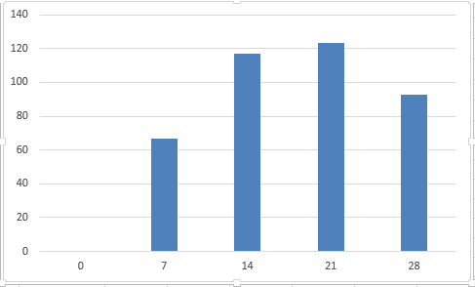

Рисунок 6.1 Гистограмма прибыли

## 7.Контрольная работа(Задача_1).

Магазин оптовой торговли реализует три вида продукции П1, П2 и П3 в условиях, когда ограничена полезная площадь помещений, которая с учетом коэффициента оборачиваемости составляет 450 м2, и рабочее время работников магазина составляет 600 чел*час. Товарооборот должен быть не меньше 240 тыс. руб. Затраты ресурсов и получаемая прибыль даны в табл.

Таблица

Условие

|  |  |  |  |  |
| --- | --- | --- | --- | --- |
| Ресурсы | Затраты ресурсов на реализацию товара стоимостью 1 тыс. руб. | | | Объем ресурса |
| П1 | П2 | П3 |
| Полезная площадь, м^2 | 1,5 | 2 | 3 | 450 |
| Рабочее время, чел*час | 3 | 2 | 1,5 | 600 |
| Прибыль, тыс.руб. | 50 | 65 | 70 |

Разработать план товарооборота, обеспечивающий максимум прибыли

Начнем решать, согласно алгоритму:

1.Пусть x ,y, z- количество используемых ресурсов продукции(x -1 тип продукции, y-2, z-3)

2.Целевая функция 

3.Обозначим условия

Полезная площадь не может превышать 450м^2, отсюда , аналогично рабочее время не может превышать 600чел*час: . Также, очевидно, что .

Таблица

Введение переменных и целевой функции

|  |  |  |  |  |
| --- | --- | --- | --- | --- |
| Ресурсы | Затраты ресурсов на реализацию товара стоимостью 1 тыс. руб. | | | Объем ресурса |
| П1 | П2 | П3 |
| Полезная площадь, м^2 | 1,5 | 2 | 3 | 450 |
| Рабочее время, чел*час | 3 | 2 | 1,5 | 600 |
| Прибыль, тыс.руб. | 50 | 65 | 70 |
|  |  |  |  |
| Переменные | | |
| x | y | Z |
| 100 | 150 | 0 |
|  |  |  |
| Ограничения | |  | Прибыль |
| 450 | 450 |  | 14750 |
| 600 | 600 |  |  |
| 14750 | 240 |  |  |

В ячейке A12 находится формула “=1,5*A9+2*B9+3*C9”;

А13=3*A9+2*B9+1,5*C9;

A14=B5*A9+C5*B9+D5*C9;

D12 =B5*A9+C5*B9+D5*C9.

Воспользуемся поиском решений

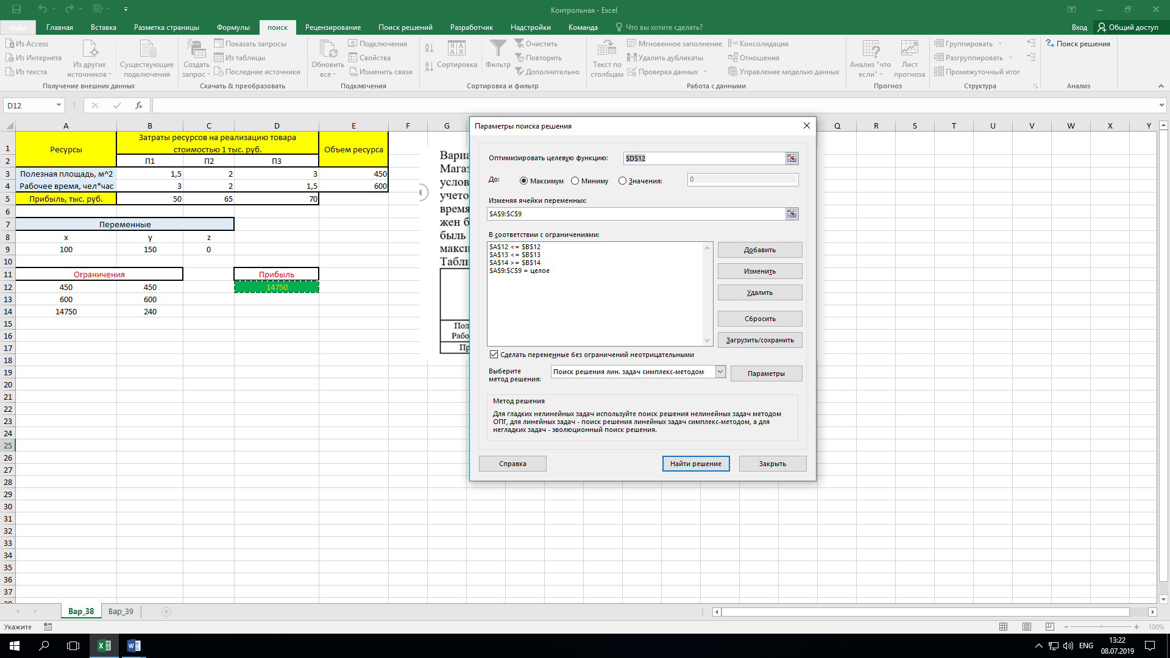

Результатом будет максимизированная прибыль фирмы от продаж определенного объема каждого типа товара  рублей.

Также возможно графическое решение

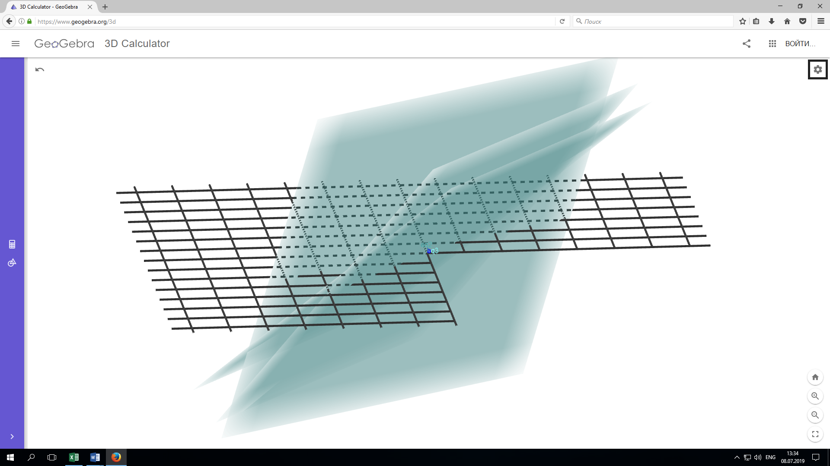

Необходимо изобразить все ограничения как поверхности, область, подходящая нам будет множеством решений, а максимальное из него- нашей целевой функцией.  
Точка пересечения всех трех плоскостей (скопление букв) и будет являться решением.

## 8.Контрольная работа(Задача_2).

В ходе игры необходимо распределить денежные средства по четырем альтернативным вариантам. Игра имеет три исхода. В табл. даны размеры выигрыша или проигрыша на каждый доллар, вложенный в соответствующий альтернативный вариант для каждого из трех возможных исходов. У игрока имеется только 500$. Точный исход игры неизвестен. Поэтому игрок решил так распределить деньги, чтобы максимизировать минимальную отдачу от вложенной суммы.

Таблица

Условие

|  |  |  |  |  |
| --- | --- | --- | --- | --- |
| Исход игры | Выйгрыш или проигрыш на 1$, вложенные в вариант | | | |
| Вар. 1 | Вар. 2 | Вар. 3 | Вар. 4 |
| 1 | -3 | 4 | -7 | 15 |
| 2 | 5 | -3 | 9 | 4 |
| 3 | 3 | -9 | 10 | -8 |

Начнем решать, согласно алгоритму:

1.Пусть x ,y, z, p- количество используемых денег в каждом варианте(x -1 вариант, y-2, z-3, p-4)

2.Так как количество исходов в каждом варианте у нас несколько, то можно посчитать максимальную возможную выручку с каждого варианта, просуммировав все исходы. Тогда получившиеся суммы и будут коэффициентами нашей целевой функции.

3.Целевая функция 

4.Обозначим условия

Количество денег у игрока 500, отсюда , Также, очевидно, что .

Таблица

|  |  |  |  |  |  |
| --- | --- | --- | --- | --- | --- |
| Исход игры | Выйгрыш или проигрыш на 1$, вложенные в вариант | | | | |
| Вар. 1 | Вар. 2 | | Вар. 3 | Вар. 4 |
| 1 | -3 | 4 | | -7 | 15 |
| 2 | 5 | -3 | | 9 | 4 |
| 3 | 3 | -9 | | 10 | -8 |
| Суммы вариантов | 5 | -8 | | 12 | 11 |
|  |  |  | |  |  |
| Переменные | | | | |  |
| x | y | | z | f |  |
| 0 | 0 | | 500 | 0 |  |
|  |  | |  |  |  |
|  | Целевая функция | | 6000 |  |  |
|  |  | |  |  |  |
| Ограничения | | |  |  |  |
| 0 | 0 | |  |  |  |
| 0 | 0 | |  |  |  |
| 500 | 0 | |  |  |  |
| 0 | 0 | |  |  |  |
| 500 | 500 | |  |  |  |

Введение переменных и целевой функции

В ячейках B6:E6 находятся формулы “=СУММ(B3:B5)” соответственно;

А15=A10;

A16=B10;

A17 =C10.

A18=D10

A19=A10+B10+C10+D10

C12=B6*A10+C6*B10+D6*C10+E6*D10

Воспользуемся поиском решений

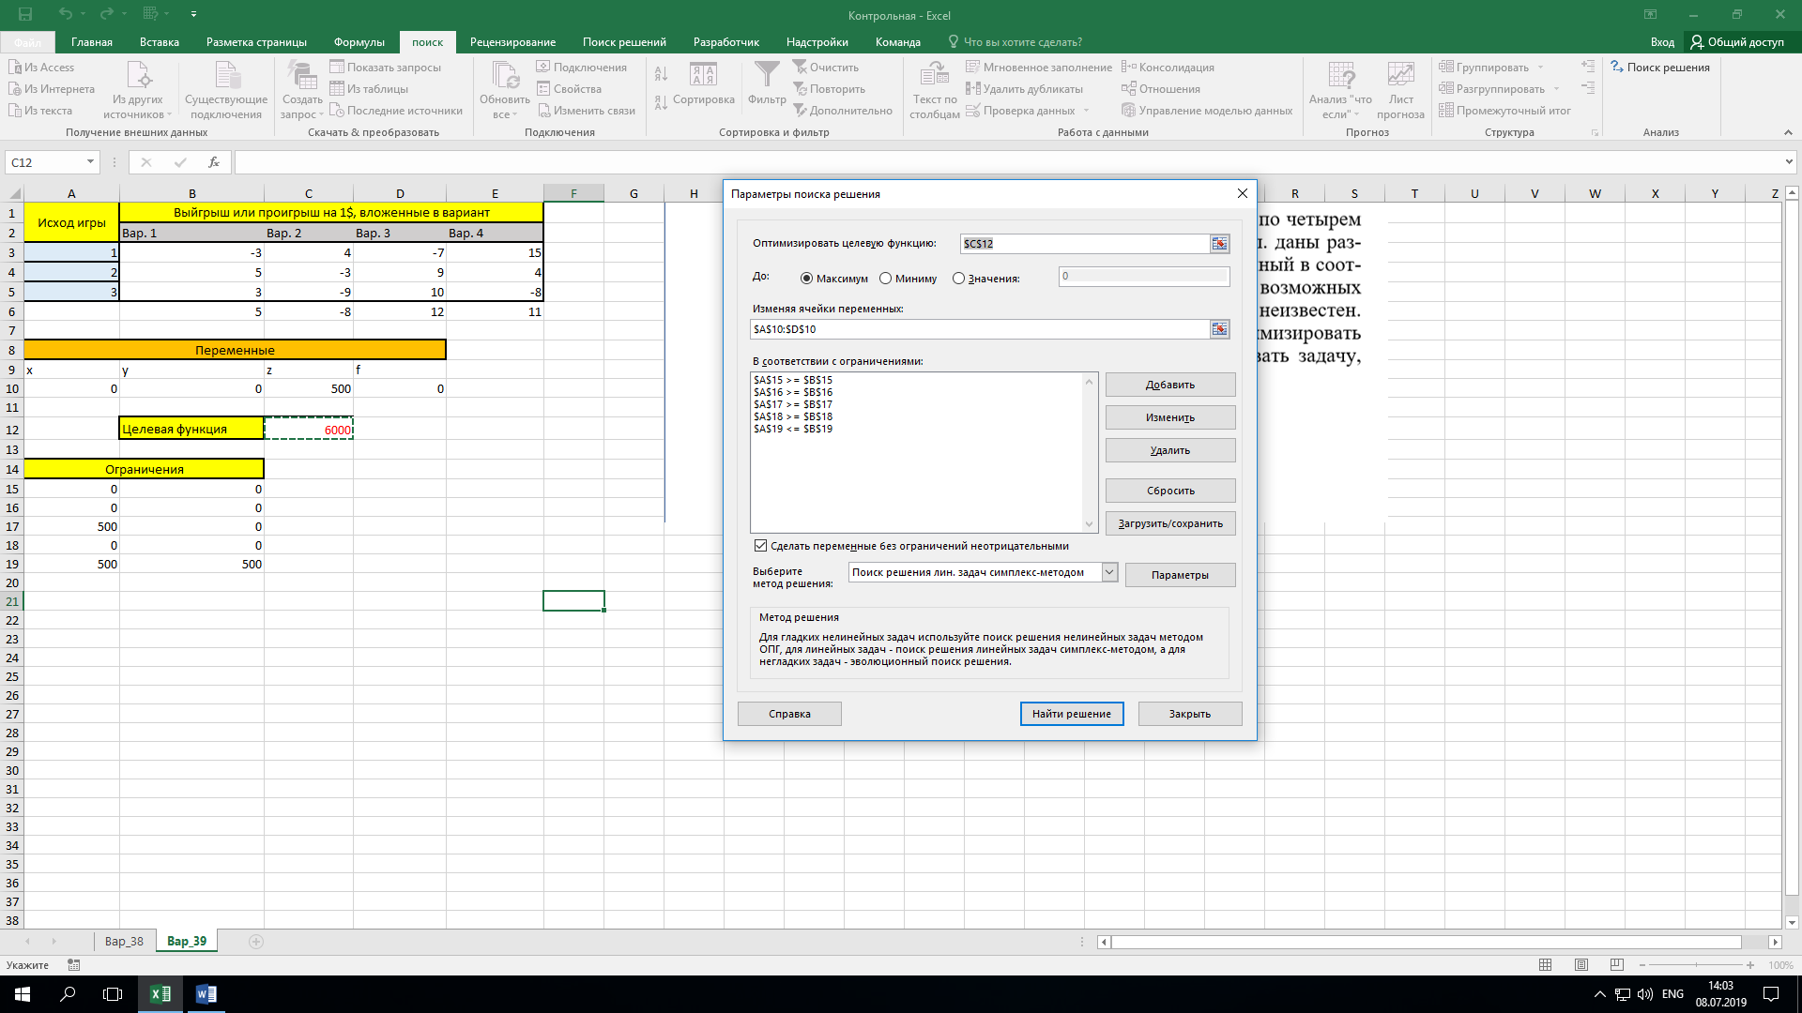

Результатом будет максимизированная минимальная отдача от вложенной суммы рублей.